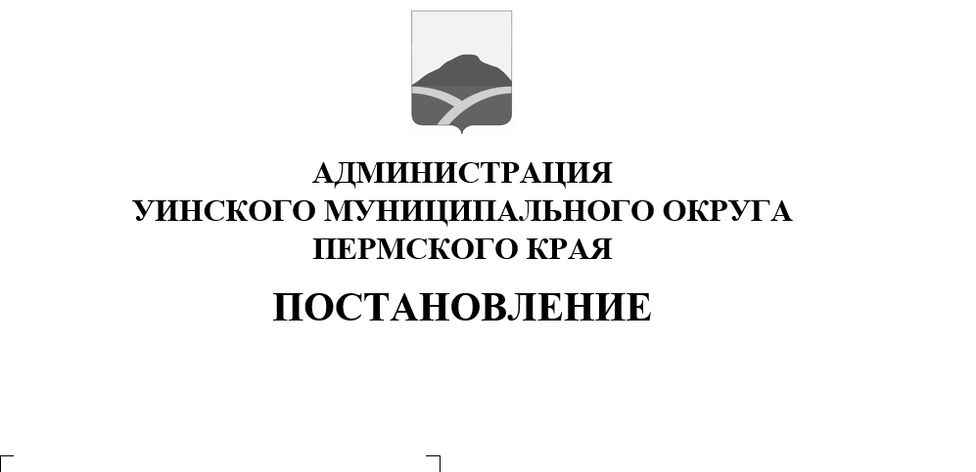
О внесении дополнений в Порядок
предоставления бесплатного горячего
питания обучающимся 5-11
классов в общеобразовательных
организациях Уинского муниципального
округа Пермского края, являющимся
детьми участников специальной военной
операции, в том числе в случае их
гибели (смерти), утвержденный
постановлением администрации Уинского
муниципального округа Пермского края
от 25.03.2024 г. № 259-01-03-67

23.09.2024 259-01-03-238
В соответствии с федеральным законом от 06.10.2003 №131-ФЗ «Об общих принципах организации местного самоуправления в Российской Федерации», согласно статьи 6 Федерального закона от 10.07.2023 № 293-ФЗ «О внесении изменений в отдельные законодательные акты Российской Федерации и признании утратившими силу отдельных законодательных актов (положений законодательных актов) Российской Федерации» с 01.01.2024 Единая государственная информационная система социального обеспечения признается подсистемой ГИС «Единая централизованная цифровая платформа в социальной сфере», структура которой определяется положением, утверждаемым в соответствии со ст. 6.12 Федерального закона от 17.07.1999 № 178-ФЗ «О государственной социальной помощи», администрация Уинского муниципального округа
ПОСТАНОВЛЯЕТ:
1. Порядок предоставления бесплатного горячего питания обучающимся 5-11 классов в общеобразовательных организациях Уинского муниципального округа Пермского края, являющимся детьми участников специальной военной операции, в том числе в случае их гибели (смерти), утвержденный постановлением администрации Уинского муниципального округа Пермского края от 25.03.2024 г. № 259-01-03-67 дополнить пунктом следующего содержания:
«10. Информация о предоставлении мер социальной защиты (поддержки) размещается в государственной информационной системе «Единая централизованная цифровая платформа в социальной сфере».
2. Настоящее постановление вступает в силу со дня подписания и подлежит размещению в сетевом издании – официальном сайте администрации Уинского муниципального округа Пермского края (http://uinsk.ru).
3. Контроль за исполнением постановления возложить на начальника Управления образования администрации Уинского муниципального округа Н.Н. Копытову.

Врип главы муниципального округа –
главы администрации Уинского
муниципального округа Ю.А. Матынова

